Развитие творческих способностей детей в домашних условиях.
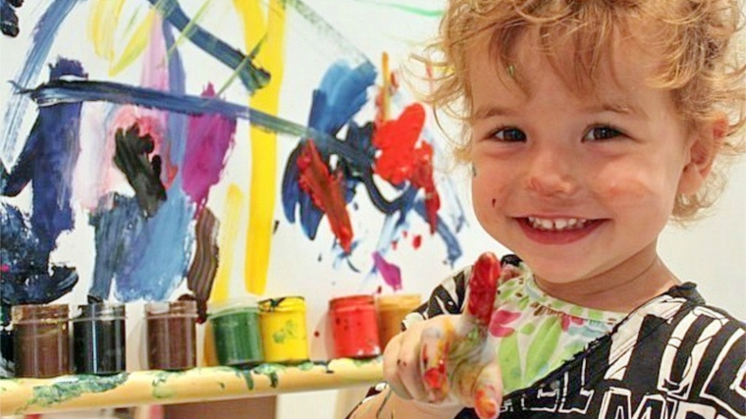
Творчество детей – это глубоко
своеобразная сфера их духовной жизни, самовыражение и самоутверждение, в котором ярко раскрывается индивидуальная самобытность
каждого ребенка.
В.А. Сухомлинский
Сегодня к ребенку и человеку вообще предъявляются все более высокие требования, соответствие которым помогает ему в жизни, в профессиональной деятельности, в решении проблем. Творческий подход к той или иной ситуации помогает подобрать различные варианты и выбрать наиболее подходящий. Конечно, у каждого ребенка творчество проявляется по-разному, у одних в большей степени, у других в меньшей. Но если у ребенка есть хоть малейшие творческие способности, то ему будет гораздо легче учиться, трудиться, строить отношения с окружающими людьми, справляться с трудностями.Развитие творческих способностей ребенка, как считают психологи, стоит начинать с полутора лет.Позднее развивается изобразительное творчество, это связано со способностью ребенка держать карандаш, кисточку, уметь передавать увиденные образы. А в 4-5 лет ребёнок начинает изображать узнаваемые предметы.Изобразительное детское творчество, являясь самым массовым среди детей младшего возраста, создает основу полноценного и содержательного общения ребёнка со взрослыми, положительно сказывается на эмоциональном состоянии детей, отвлекая их от грусти, страхов и печальных событий.
Что такое творческие способности?Это комплексное понятие, включающее:
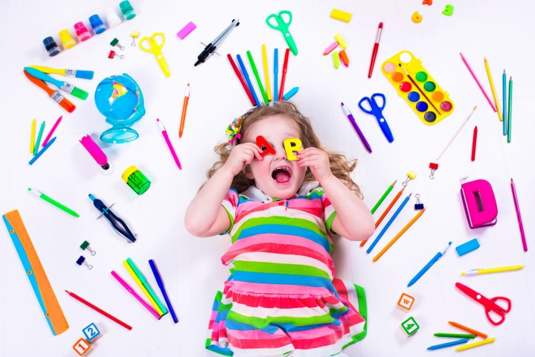
- стремление к познанию;
- умение познавать новое;
- живость ума;
- умение в привычных вещах, явлениях находить нестандартное;
- стремление к открытиям;
- умение применять на практике, в жизни полученные знания, опыт;
- свободное воображение;
- фантазия и интуиция, в результате которых появляются изобретения, открытия, что-то новое.
С чего начать?
Временами можно наблюдать картину, когда взрослый рисует предмет, или просто показывает картинку малышу и озвучивает название предмета, который изображен. А ведь дети видят это по-своему, не так, как взрослые. Ребенку кажется, что машинка похожа на дворовую добрую собачку, а кружка – на рыбку (спросите у ребёнка, на что похож тот или иной предмет, и увидите, что детское восприятие не схоже с вашим). Но взрослый требует от ребенка, чтобы тот запомнил правильное название с точки зрения родителя (взрослого). Родитель пытается научить свое чадо шаблонному социальному восприятию и пониманию вещей, не учитывая то, что ребенок относится к миру творчески.
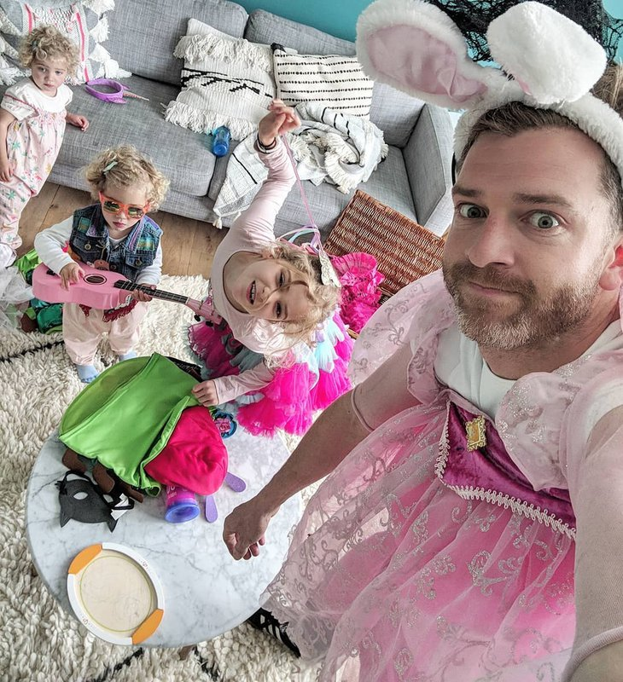
Родителю нужно измениться самому, прежде всего, для развития творческого потенциала ребенка. Ведь для детей дошкольного возраста игра - это форма познания мира, это ихжизнь. Современные взрослые неумеют играть, фантазировать, как ребенок, они хотят выглядеть серьезными, вместо того, чтобы веселиться или шалить. Они боятся нарушить социальные правила поведения. Однако, прекрасные терапевтические средства, которые могут дать возможность отдохнуть, расслабиться, вдохновиться – это игра, творчество, свободный полет фантазии.
Родители, научитесь играть в детские игры, не бойтесь на некоторое время стать ребенком, шалите и веселитесь, нарушайте иногда правила поведения взрослого человека во имя вашего ребенка. Это не только поможет вам сблизиться с вашим ребенком, говорить на одном языке и будет способствовать его развитию, но и станет хорошей психотерапией, которая позволяет отдохнуть, отвлечься, снять напряжение и стресс. Сочиняйте вместе с ребёнком сказки, стихотворения, придумывайте несуществующих животных и растений, фантазируйте над увиденными образами (например,просто поднять вверх голову и посмотреть на облака, на что они похожи) – поддерживайте его творческую инициативу.

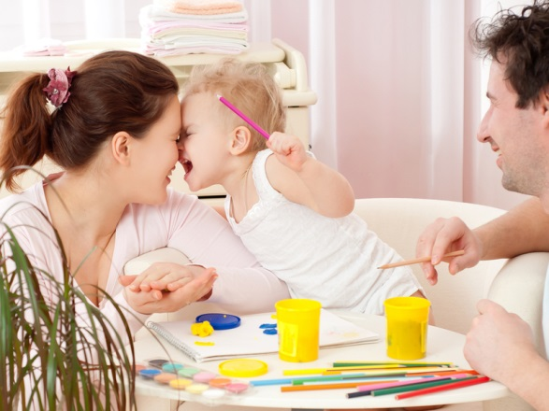
Для развития творческих способностейнеобходимосоздание условий для сознательного и активного участия в творческой деятельности, важен поиск творческих приемов, формирования и совершенствования и совершенствования базовых знаний, умений и навыков, вариативное их использование в любой деятельности. Главное – это создание общей атмосферы творчества и радости.
По мнению известно психолога К.Роджерса, дети утоляют свое любопытство, свою неуёмную энергию с помощью интереса. А если его нет у человека, жизнь его становится скучной, окрашиваются в грустные серые тона, радость собственного существования уходит.
Великий Ян Амос Коменский писал: «Дети охотно всегда чем-нибудь занимаются. Это весьма полезно, а потому не только не следует этому мешать, но нужно принимать меры к тому, чтобы всегда у них было что делать».И тут дляродителей стоит важная задача – не позволить ребенку потерять способность фантазировать, оригинально мыслить. Очень важно не упустить время!
Что способствует развитию творческой активности у ребенка?
На развитие творческих способностей у ребенка положительно влияют различные виды детской деятельности:
- Окружающий мир.
- Развивающие игры и игрушки.
- Рисование.
- Лепка.
- Чтение.
- Музыка.
- Аппликация.

Простые (но очень полезные)практические заданиядля совместного творчества в домашних условиях с детьми 5-7 лет:
Уважаемые родители, давайте начнем прямо сейчас, пока дети способны все воспринимать с присущей им природной живостью ума.

Игра «Музыка»
Включаем музыку (весёлую, ритмичную). После прослушивания проговариваем с ребёнком о том, какое настроение после услышанного, какие эмоции он испытал. Затем берём краски (рекомендую гуашь 12 цветов, кисти разного размера), листы бумаги (желательно не меньше А3 формата), включаем ещё раз эту музыкальную композицию и изображаем вместе с ребёнком (на отдельных листах) услышанную музыку. Затем можно предложить озаглавить рисунок. Также можно проделать с лиричной, спокойной мелодией и сравнить результаты по цвету и исполнению.

Упражнение «Незаконченный рисунок»
Берём лист с изображенными на нем кружочками, квадратиками, крестиками и т.д. Линиями вертикальными, горизонтальными, зигзагами и др. И начинаем дорисовывать (сначала взрослый предлагает свой вариант увиденного, на что или на кого похож треугольник или круг, дорисовать недостающие элементы (ручки, ножки, глаза, хвост и т.д.)Тут хорошо использовать фломастеры. Затем предлагаем ребёнку попробовать самому.Задача – используя различные элементы, изобразить какие-либо образы. Повторяться нельзя. И далее можно предложить маленькому фантазёру самостоятельно заполнить свободное пространство (например, если получилась рыбка или домик, что их окружает и т.д.).

«Что будет, если…»
– предложите ребенку пофантазировать: что будет, если все люди станут великанами; будут появляться животные, которых мы никогда не видели-какие они, как выглядят внешне, чем питаются и т.д.; какой он-яркий мир- какие явления можем наблюдать; каким цветом дружба и т.д. (предложить ребенкуперенести воображаемое на бумагу);

нетрадиционные техникиособенно интересны детям (подробно можно посмотреть в интернет - ресурсах). В домашних условиях эти техники наиболее удачны, т.к. нет ограничений по времени и можно делать до тех пор, пока ребёнок горит живым интересом и творческой активностью:
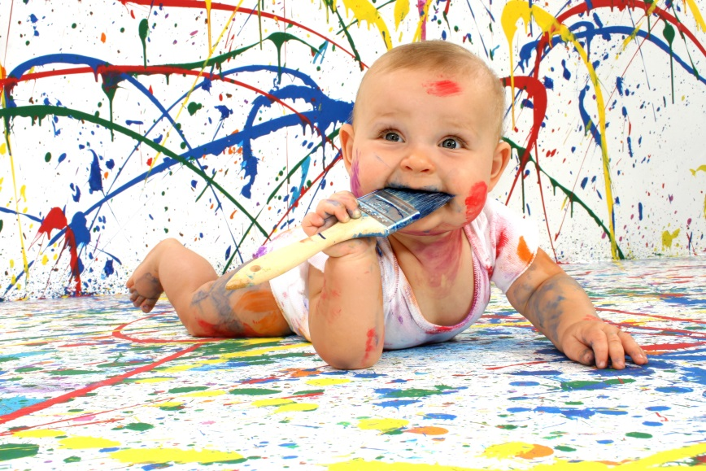
- Рисование солью
- рисование пальцами
- мыльными пузырями
- Разбрызгиванием
- Рисование нитью
- Отпечатки листьев
- Монотипия
- Кляксографияи т.д.

Наверняка любому будет интересно, что получится, если рисовать, например, скомканной бумагой…
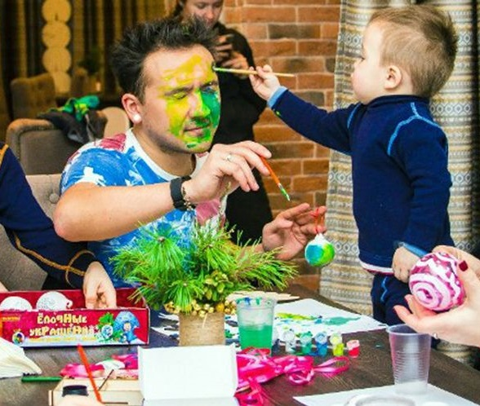
ВАЖНО! для развития творческих способностей ребенка является создание условий в семье.Если Вы хотите воспитать творческую личность и одновременно не забывать о психическом здоровье своих детей, то:
- Будьте терпимы к странным идеям, уважайте любопытство, вопросы и идеи ребенка. Старайтесь отвечать на все вопросы, даже если они кажутся странными, абсурдными или «за гранью».
- Оставляйте ребенка одного и позволяйте ему, если он того желает, самому заниматься своими делами. Избыток внимания и чрезмерного контроля может затруднить творчество.
- Помогайте ребенку ценить в себе творческую личность. Однако его поведение не должно выходить за рамки приличного.
- Помогайте ему справляться с разочарованием и сомнением, когда он остается один в процессе непонятного сверстникам творческого поиска: пусть он сохранит свой творческий импульс, находя награду в себе самом и меньше переживая о своем признании окружающими.
- Находите слова поддержки для новых творческих начинаний ребенка.
- Избегайте критиковать первые опыты – как бы ни были они неудачны. Относитесь к ним с симпатией и теплотой: ребенок стремится творить не только для себя, но и для тех, кого любит, чьё мнение для него важно.
- НЕ отказывайте в помощи, поддержка и время, проводимое с ребёнком - это для него большая ценность!
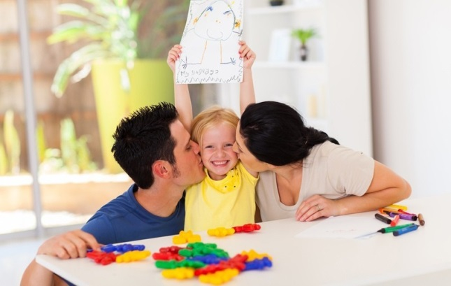
Доверительный настрой, адекватные похвала (нет неправильных рисунков, ребенок изображает то, что чувствует и как может); разнообразие изобразительных средств (согласно возрастным особенностям), помощь (не сделать за ребёнка, а направить, подсказать, показать); пространство (большие листы бумаги, А3 и больше) и максимальная свобода в творческом выражении – вотЗАЛОГ УСПЕХА!
Не забывайте, что у каждого ребенка свои задатки и свой предельный уровень способностей. Для одного ребенка максимальным будет нарисоватьмаленький цветочек, а для другого – целую картину вокруг него.

